|  |
| --- |
|  |
|  |
| **VISTA CASHDESK**  **Manual de Procedimentos Operativo**  **BRA-TRA-MPO-CAS-02** | |

**CINÉPOLIS**

**Revisão:** 16 de agosto de 2018.

Toda a informação contida neste documento é confidencial e é uma fonte de informação para a operação dos processos administrativos, operativos e de suporte de Cinépolis (incluindo a qualquer de suas empresas afiliadas e/ou subsidiarias, ou a aquelas que de tempo em tempo formem parte do Grupo Cinépolis). Portanto, fica estritamente proibida a publicação, divulgação e utilização de seu conteúdo por qualquer meio, para fins próprios ou de terceiros não autorizados e sem o consentimento expresso e por escrito de Cinépolis.

**Folha de Assinaturas**

|  |
| --- |
| **Elaboração:** |
| **Daniele Endler** |
| Daniele Endler |
| Consultora de Processos Scanton |
|  |
| **Validação:** |
| **Ederson Leite** |
| Ederson Leite |
| Gerente de Conjunto |

**Índice**

1. Descrição do Processo 5

2. Abertura do dia 7

2.1. Abertura do dia 8

2.2. Alocar fundo a um Operador 10

2.3. Venda total em dinheiro para realização de sangria...............................................................14

2.4. Conciliação financeira no sistema...........................................................................................15

3. Fechamento do caixa/ dia 17

3.1. Fechamento do caixa/ dia 18

4. Extração de Relatórios 25

4.1. Relatório Movimentação por Operador 26

4.2. Relatório Daily Cash up 28

4.3. Relatório Painel de Riscos 30

4.4. Análise de Vendas de pacotes 31

# Descrição do Processo

O sistema Vista é uma ferramenta de uso Operativo no qual contempla módulos para fim de vendas, rotinas administrativas, extração de relatórios, inventário e programação.

Trataremos neste documento a respeito das atividades ligadas ao Módulo Cashdesk, conforme descrito nos procedimentos a seguir:

# Abertura do dia

## 2.1 Abertura do dia:

|  |
| --- |
| 1. Localizar a pasta com o nome **VISTA** na área de trabalho e clicar duas vezes sobre a mesma.  Clicar duas vezes sobre o ícone CashDesk para obter acesso: |
|  | |
| 2. Digitar o **login** (primeiro campo) e **senha** (segundo campo).Automaticamente, abrirá a tela de venda. |
| 3. Para abrir o dia é necessário clicar em **Abrir dia:** |

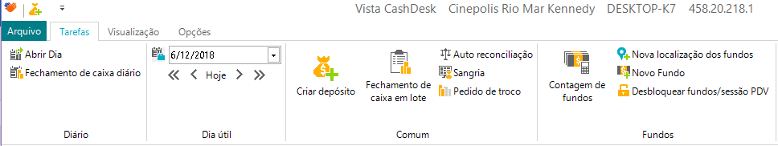

**NOTA:** Para obter acesso ao módulo Cashdesk, o Gerente de Conjunto deve permitir acesso ao usuário. Maiores informações, acesse o Manual BackOffice (2.1 Cadastro de usuário).

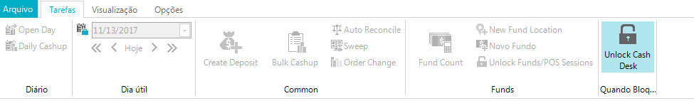

**NOTA:** Por medida de segurança, o sistema bloqueará a tela depois de um determinado período sem acessar a respectiva página. Para desbloquear, o usuário deve clicar no botão **Unlock CashDesk** e digitar sua senha novamente.

## 2.2. Alocar fundo a um Operador:

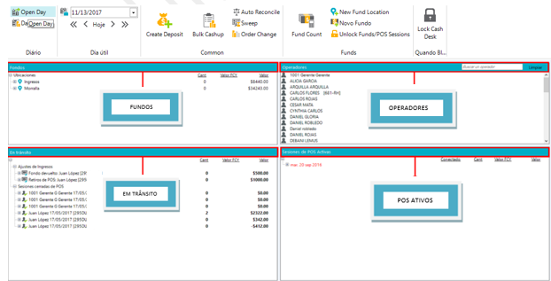1. Abrirá a tela onde o usuário terá condições de alocar fundo por Operador, relação de Operadores cadastrados, identificar número de POS ativos e *status* de cada PDV (aberto, fechado, valor destinado, etc):

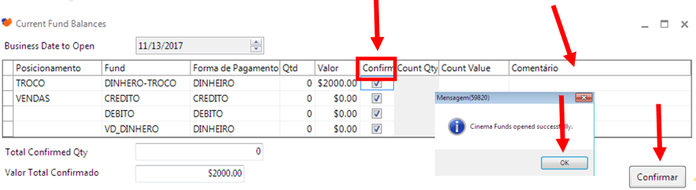2. Clicar em **Confirm** para que todas as opções sejam flegadas automaticamente. Logo depois, em **Confirmar** > **Ok:**

3. Alocar fundo para cada Operador “arrastando” o montante de R$150,00 ou R$200,00 (dependendo da área de atuação) até o Operador. Para isso, é necessário clicar em **TROCO** > **DINHEIRO** e “arrastar” até o colaborador conforme demonstrado abaixo:

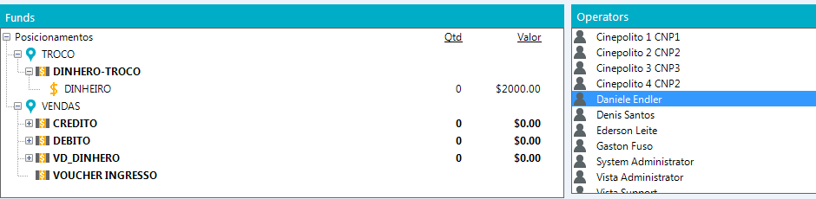

4. Selecionar a área de atuação do respectivo Operador. Para isso, deve clicar em **Grupo de Estação de trabalho** e confirmar clicando em **Salvar:**

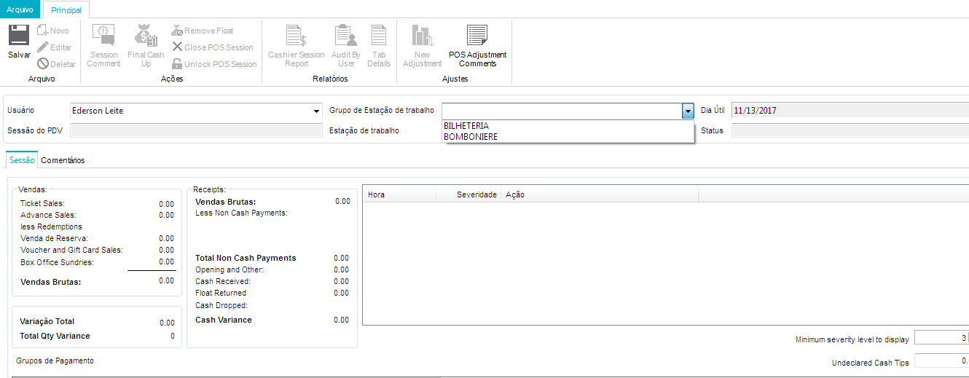

**NOTA 1:** É possível alocar o mesmo Operador para atuar em áreas diferentes. Para isso, é necessário registrar considerá-lo no sistema como indica no procedimento acima.

5. Para gerar agilidade, o usuário poderá alocar fundo para mais de um Operador de uma única vez clicando em **dinheiro – troco** > **Create Multiple POS Sessions** > **selecione os Operadores** > **Ok:**

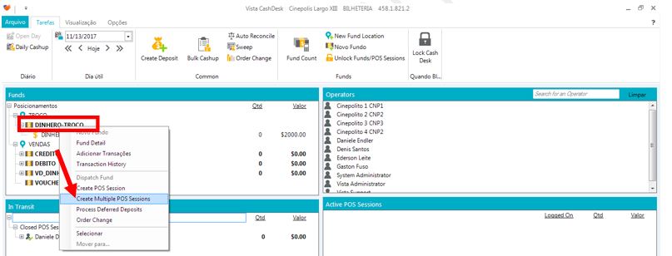

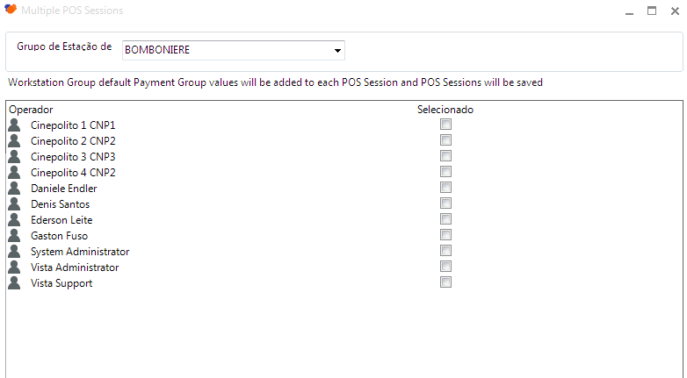





6. Uma vez alocado o fundo ao Operador, constará a respectiva informação em **In Transit** e o valor destinado não constará mais em **Funds** > **Dinheiro - Troco:**

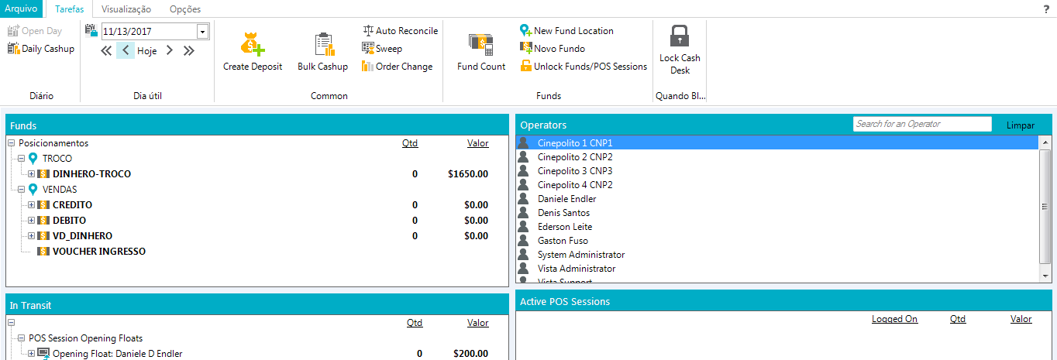

7. Ao abrir o caixa para o Operador operar no ponto de venda, constará em Active POS Sessions o registro desta informação assim como, o montante vendido em dinheiro (em tempo real):

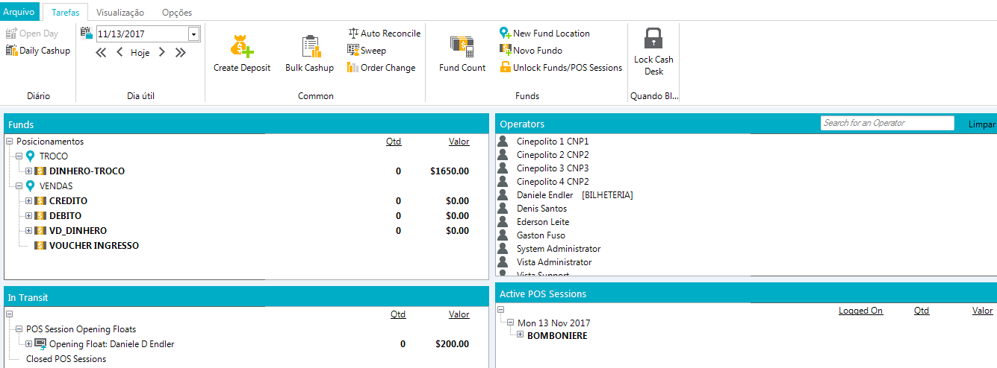

**NOTA:** Ao realizar a sangria no caixa, aparecerá na tela mencionada acima (em **In Transit**) o montante retirado no PDV do respectivo Operador.

Para visualizar esta informação em tempo real é importante o usuário pressionar o **botão F5** para atualizar as informações contidas na página.

## Venda total em dinheiro para realização de sangria:

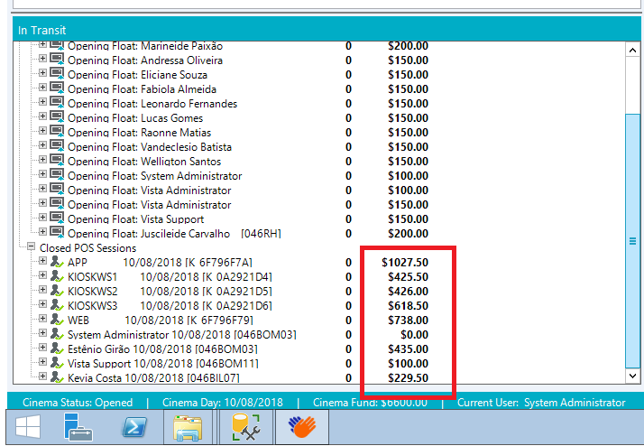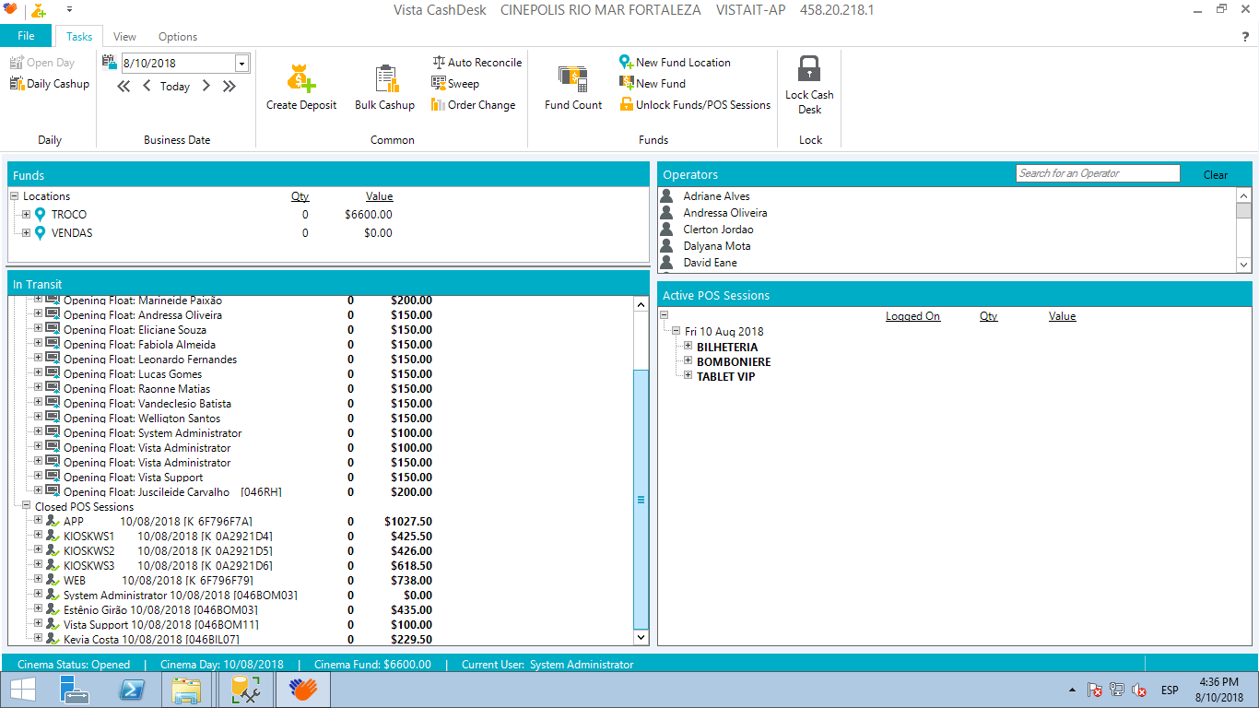1. Para consultar o montante de venda em dinheiro por Operador, deve-se localizar o item **Closed POS Sessions** para a realização da sangria**.**

**NOTA:** Em estudo para futuros testes, verificaremos a possibilidade de existir um alerta no PDV do Cinepolito indicando o montante de R$ 1.200,00.

## 2.4. Conciliação financeira no sistema:

1. Ao fechar o caixa do Operador no ponto de venda, é necessário devolver o fundo destinado ao Operador no sistema. Para isso, o usuário deve clicar no respectivo Operador em **Em trânsito** e com o mouse direito selecionar a opção **Tirar fundo de caixa.** Depois, clicar em **ok:**

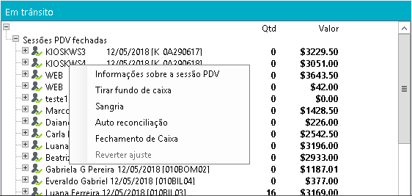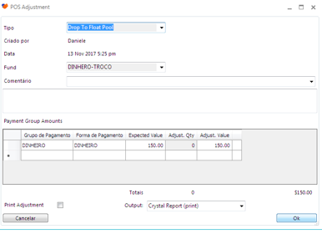

2. Automaticamente, constará o fundo alocado em **Funds** > **Dinheiro - Troco:**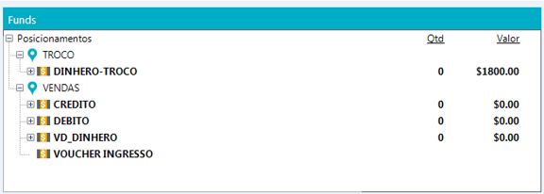

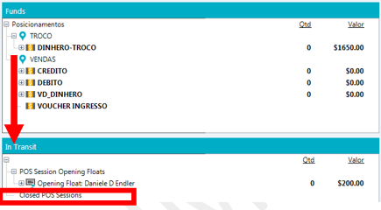**NOTA:** Uma vez realizado o procedimento citado acima é sinal de que o Operador esteja finalizando suas atividades do dia e assim, fechando seu caixa. Neste momento, aparecerá no sistema (em **In Transit**), o respectivo Operador com o caixa fechado. Portanto, a mensagem constará como **Closed POS Sessions.**

3. Depois de alocado o fundo no local devido, o usuário precisa alocar o montante vendido em cartão de crédito/ débito. Para isso, deve clicar com o botão direito do mouse no nome do Operador (em **In Transit**) e selecionar a opção **Auto Reconciliação**. Logo depois, clicar na opção **Aceitar:**





4. Clicar em **Auto Reconcile** > **Ok:**

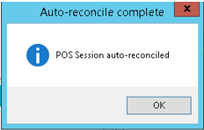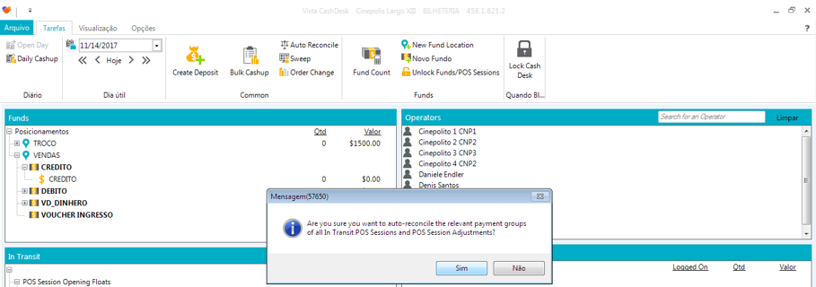

5. Se houver sobra ou falta no caixa de um dos Operadores, o usuário deve arrastar o montante sobrante ou faltante localizado em **In Transit** para **Funds** > **VD_Dinheiro:**

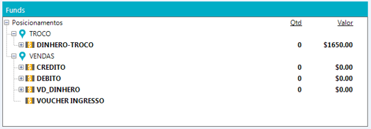



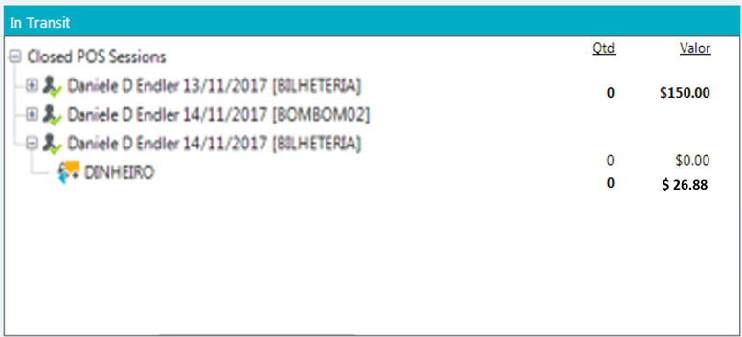



6. Nota-se que esta sobra já consta em **Funds** > **VD_DINHEIRO** o que caracteriza montante a mais do previsto em cofre. O contrário é verdadeiro, ou seja, se faltar recurso financeiro em um dos caixas, constará falta de um determinado valor no cofre:

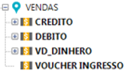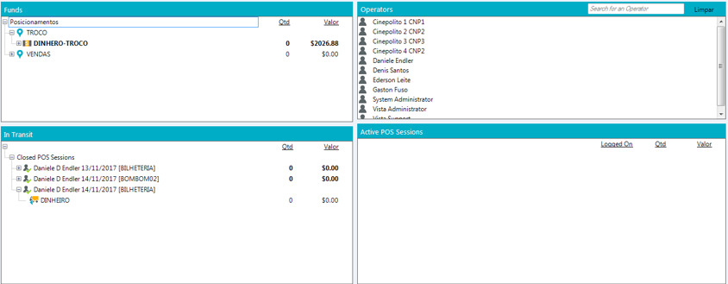

# Fechamento do

# caixa/ dia

## 3.1 Fechamento do caixa/ dia:

1. Após a conciliação financeira no sistema, o usuário deve clicar no usuário desejado **Em trânsito,** e com o mouse botão direito, clicar em **Fechamento do Caixa**:

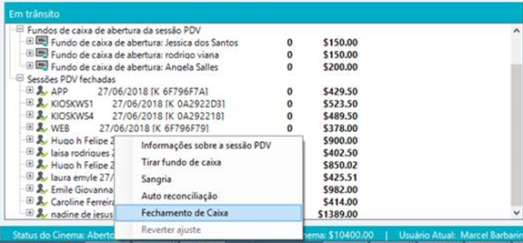

2. Na tela principal, em **Funds**, clicar na opção **VENDAS**. Com o mouse direito, selecionar a opção **Despachar Fundo.** Uma nova janela abrirá pedindo ao usuário incluir sua senha no campo **Pin/ Pwd:**

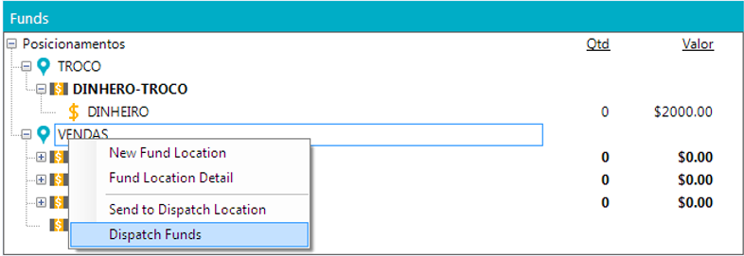

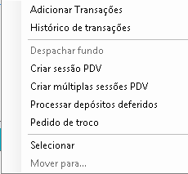

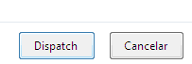

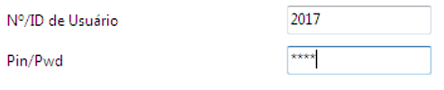

3. Após a conciliação financeira no sistema, o usuário deve clicar no usuário desejado **Em trânsito,** e com o mouse botão direito, clicar em **Fechamento do Caixa**:



**NOTA :** Não se deve realizar o fechamento do dia sem antes de finalizar o iventário.

4. Logo depois, clicar no botão **Dispatch:**

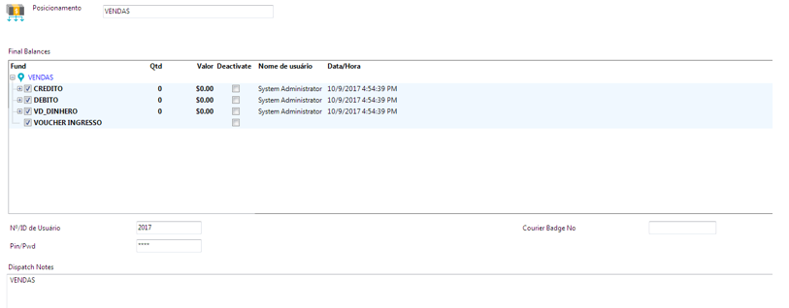



5. Uma nova janela abrirá solicitando ao usuário confirmação do fechamento do dia:

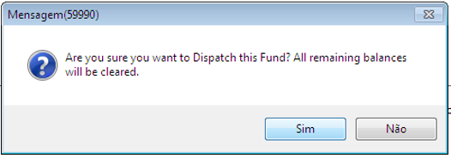

6. Um Relatório abrirá onde o usuário terá a condição de imprimir ou exportar conforme explicado em procedimentos anteriores. Em seguida, clicar em **Fechar** > **Fechar:**

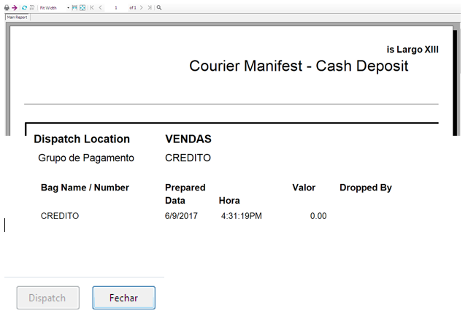

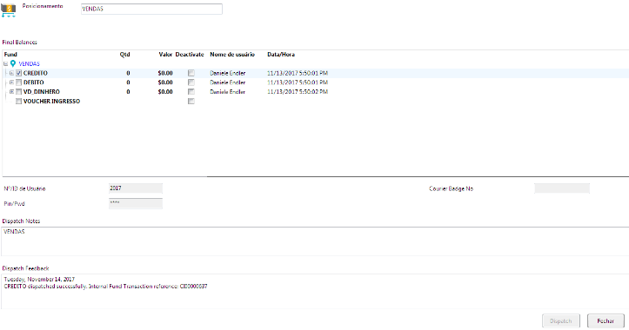

7. Clicar em **Abrir dia**. Conferir os dados (detalhes de venda por área) e, em seguida, clicar em **Close Day:**



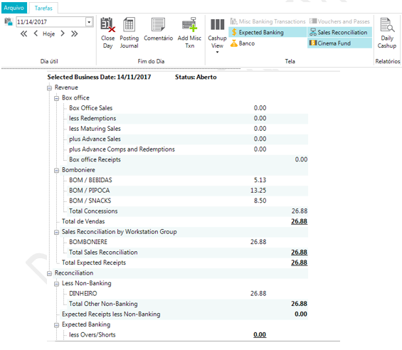

**NOTA:** Em Status constará que o cinema continua aberto.

8. Uma sequência de telas abrirão para finalizar o fechamento do dia. O usuário deve clicar em **Avançar** > **Avançar:**

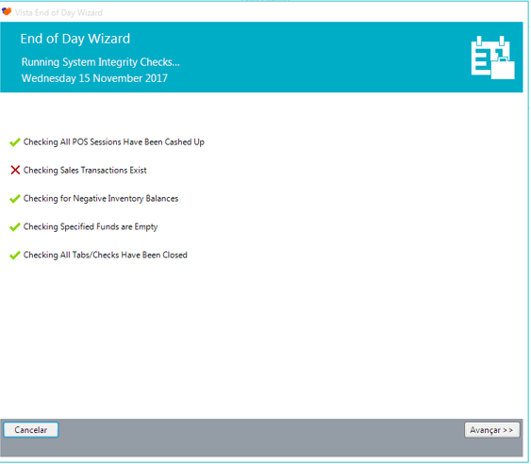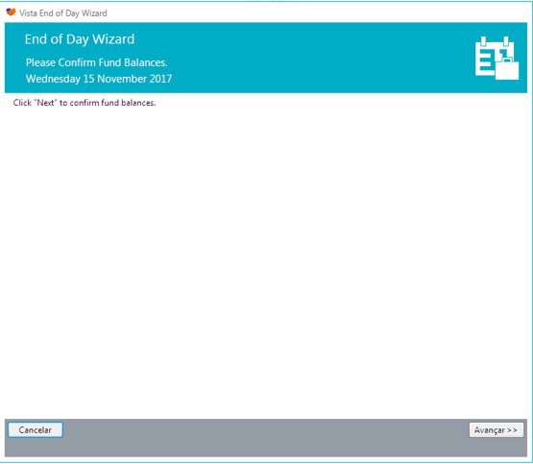

9. Logo depois, uma nova tela abrirá onde o usuário deve clicar em **Confirm** para flegar todas as opções. Em seguida, clicar em **Confirmar** > **Fechar o dia:**

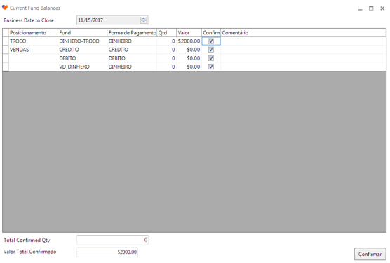

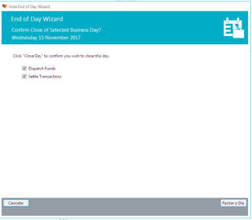

10. Clicar em **Avançar** > **Avançar:**

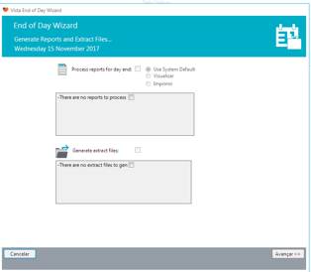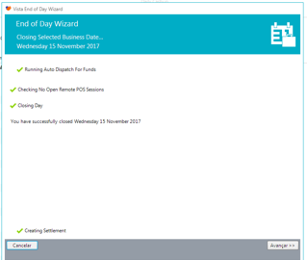

11. Clicar em **Finalizar** para fechar o dia. Notará em **Status** que o fechamento de fato ocorreu:

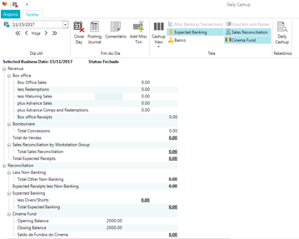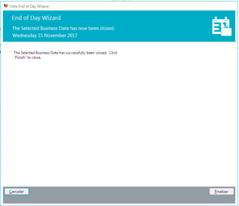

12. O sistema voltará a tela principal contendo o recurso financeiro alocado em seu respectivo lugar:

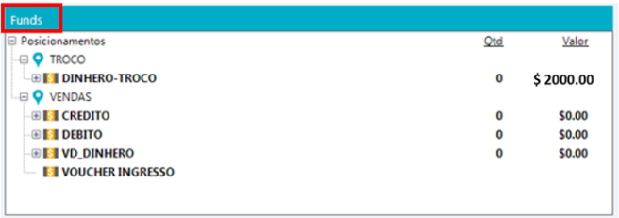

**NOTA 1** Caso o usuário não consiga finalizar o fechamento do dia em razão de uma queda de energia ou problema sistêmico, é necessário realizar a abertura do dia com a data do dia anterior para realizar o fechamento.

**NOTA 2:** Qualquer valor existente em **In Transit** e que não tenha sido alocado em **Funds** (em seu respectivo destino**,** o usuário não conseguirá fechar o dia. Portanto, certifique-se que todo recurso financeiro tenha sido alocado em **Funds.**

## 

## 4. Extração de Relatórios

**4.1. Relatório Movimentação por Operador:**

Trata-se de umdocumento que descreve as vendas, fundo destinado ao Operador, número de estornos, etc.

1. Em **In Transit**, clicar no Operador que deseja obter a informação e com o mouse direito selecionar a opção **POS Session Detail.** Depois, clicar em **Cashier Session Report:**

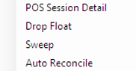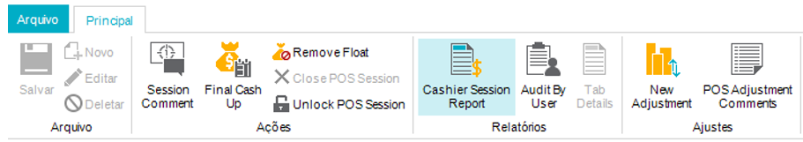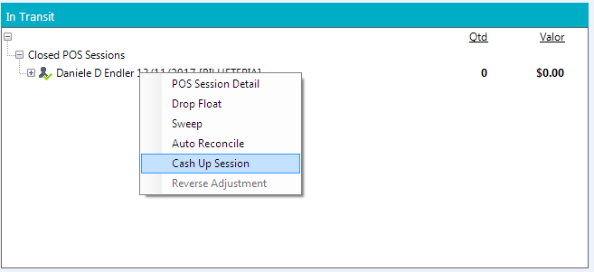

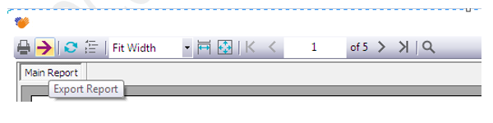2. Logo, abrirá o relatório para impressão ou extração:

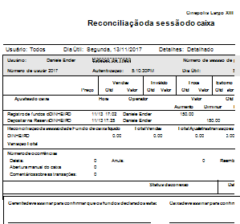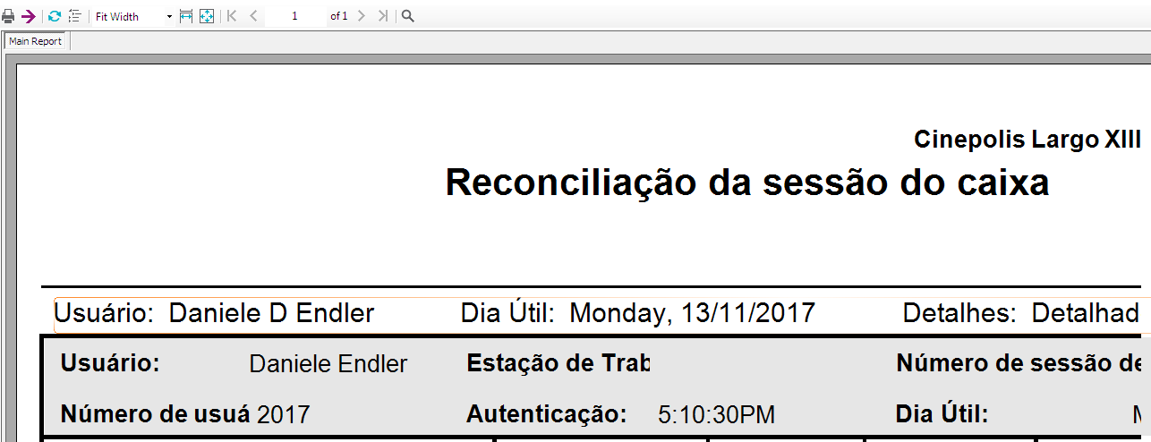

3. Se preferir, poderá extrair as informações mencionadas acima de outra forma: Ao clicar em **POS Session Detail**, abrirá uma tela onde o usuário visualizará por meio das abas: **Sessão/ Summary/ Ajustes/ Mesas e Comentários:**

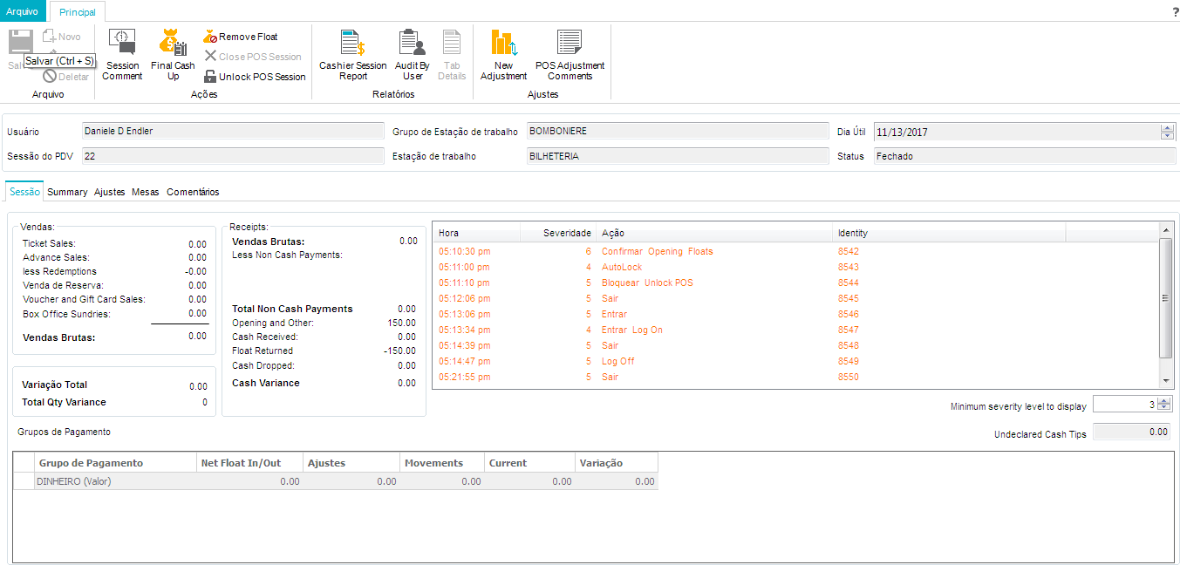

**4.2. Relatório Daily Cashup:**

Trata –se de um documento que descreve o valor vendido por área, montante alocado em fundo (abertura de PDV’s), montante devolvido e saldo fundo do cinema.

1. Na tela principal, clicar em **Daily Cashup**. Automaticamente, abrirá o relatório para fim de consulta:



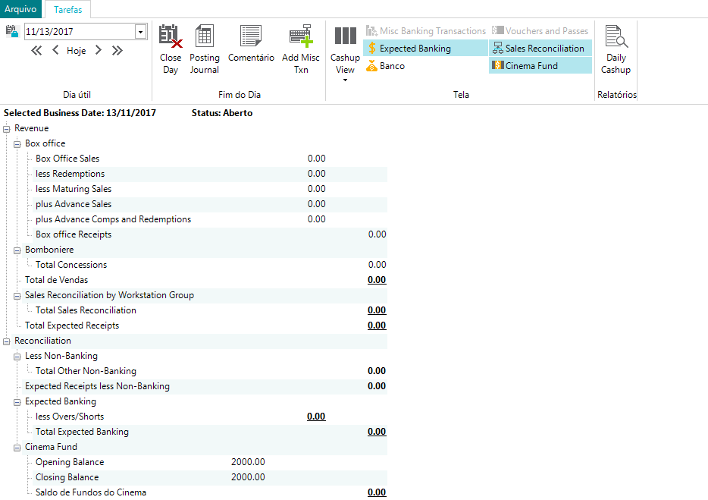

2. Clicar em Daily Cashup e obter acesso ao relatório:

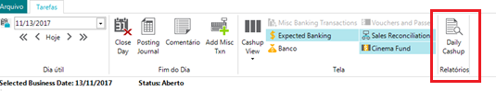

**4.3. Relatório Painel de Riscos:**

Trata-se de um documento que descreve as operações realizadas por Operador (número e valor de estornos, número de vezes que o Cinepolito excluiu um item no pedido aberto, número de vezes que o Cinepolito “abortou” as vendas, número de itens com desconto e número de vezes que a gaveta do caixa foi aberta.

1. Na tela principal do Módulo Backoffice, o usuário deve digitar no campo de busca conforme indicado abaixo, a palavra **painel** ou **paine**. A aba **Relatório** será abastecida de informação onde o usuário deve selecionar o período, nome do colaborador, grupo de estação de trabalho:

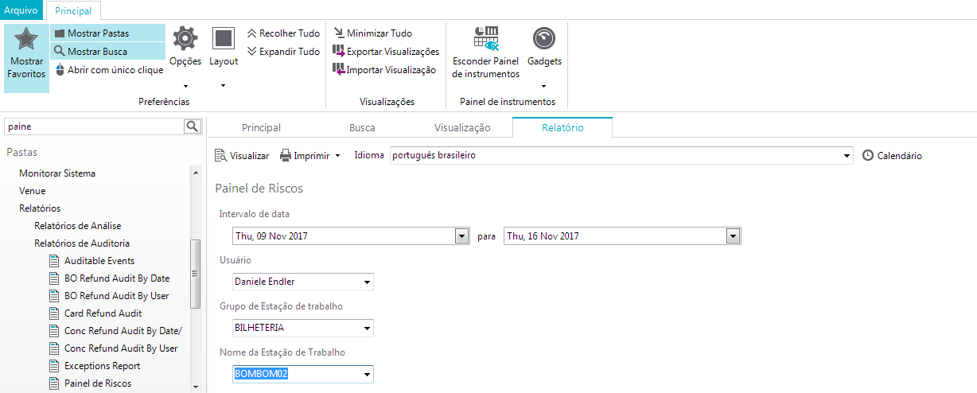

2. Logo, abrirá o relatório para impressão ou extração:



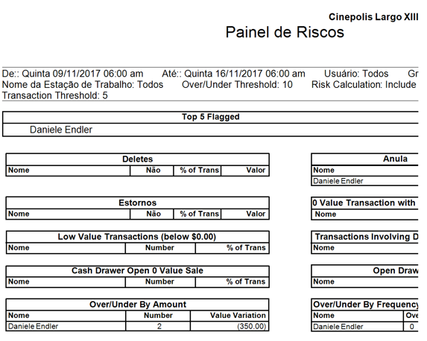

**4.4. Relatório Análise de Vendas de pacotes:**

Esse documento visa analisar a venda de combos, como também, o valor de cada item e demais informações.

1. Na tela principal do Módulo Backoffice, o usuário deve digitar no campo de busca conforme indicado abaixo, a palavra **pacote**. A aba **Relatório** será abastecida de informação onde o usuário deve selecionar o período e categoria do item como sendo Combos:

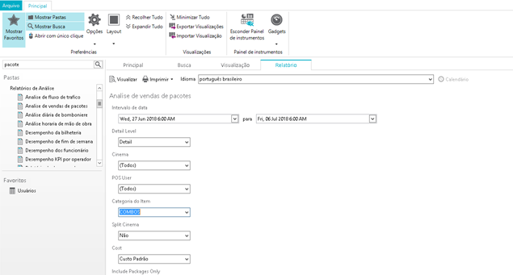

2. Logo, abrirá o relatório para impressão ou extração:



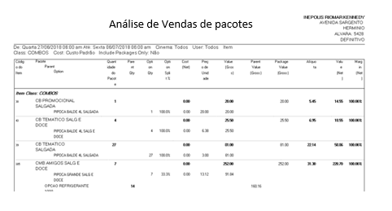

**NOTA:** Caso o usuário tenha interessa em selecionar somente os combos de pré estréias, basta selecionar a data relacionada a pré-estréia.